刷新DNS方法
如果打不开所内网站页面，如信息门户、波普系统、领料系统、OA系统等，可能是由于拿不到所内的DNS地址造成（电脑有些360浏览器或其他程序会篡改电脑DNS地址）。可以尝试刷新DNS的方法。若还打不开，可以尝试多刷新几次。错误如下图：
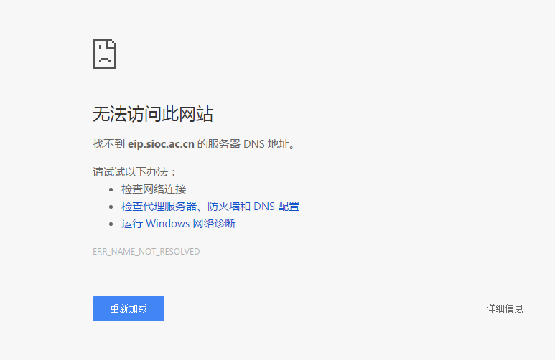
刷新DNS方法如下：
- Win7系统/Win10系统
- 点击左下角的 “开始菜单”，打开“控制面板”
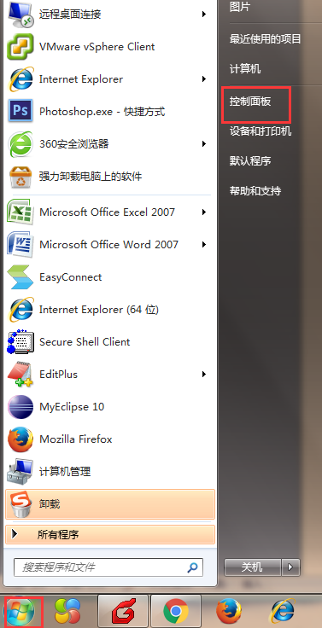

Win10如下步骤：
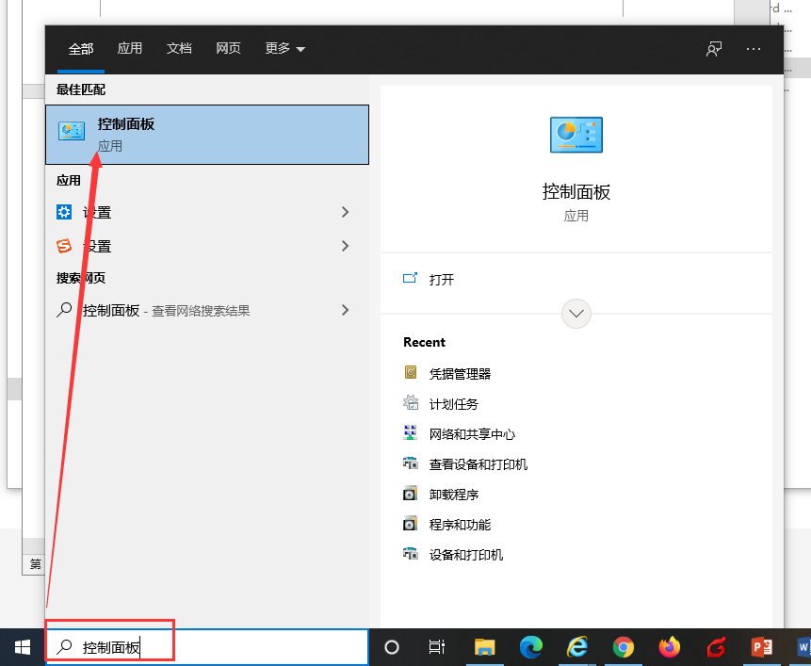

- 查看方式为“类别”，进入“网络和Internet”
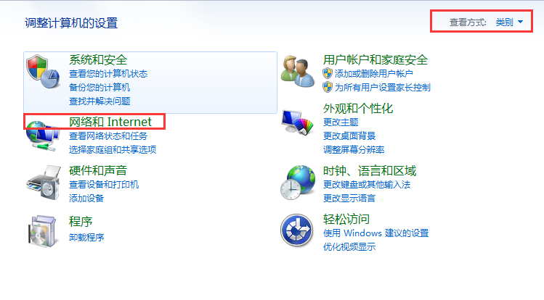
- 点击进入“网络和共享中心”
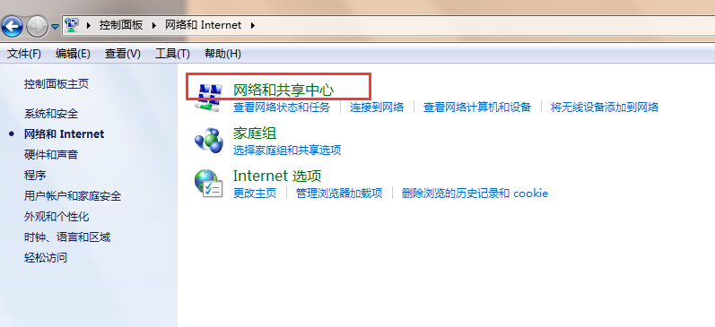
- 点击“本地连接”打开“本地连接”常规选项卡。Win10打开“以太网”
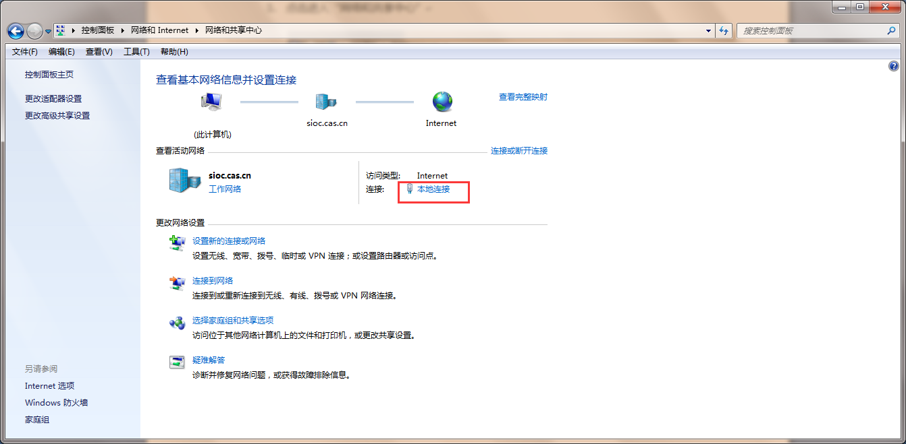
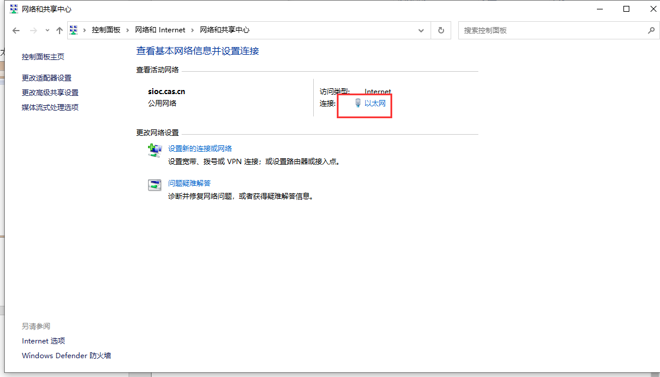
- 点击“属性”，打开“本地连接”或“以太网”属性页面
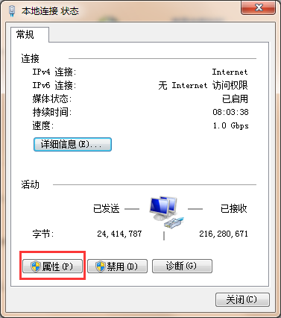
- 双击“Internet协议版本4（TCP/IPv4）”
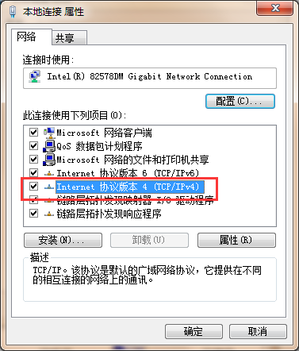

- 在打开的属性页面选择“使用下面的ip地址”
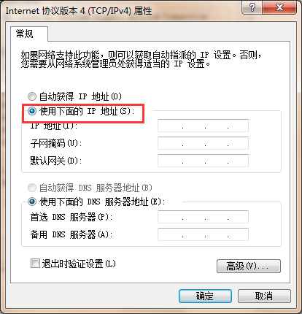
- 反选“自动获得IP地址”“自动获得DNS服务器地址”，点击“确定”并关闭
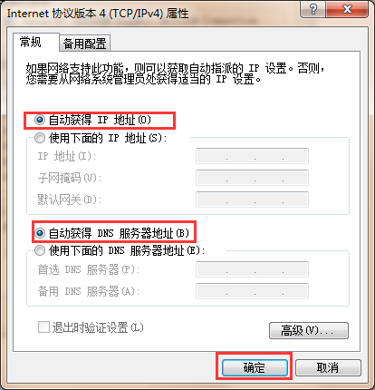
- 如果还是打不开网址，请重复上述7-8步骤几次。

- XP系统
- 在“开始”->“设置”菜单里，点击打开“网络连接”。
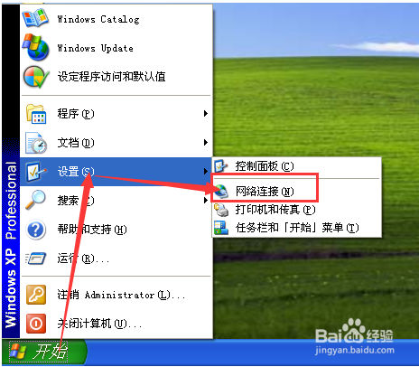

- 双击“本地连接”打开“本地连接”常规选项卡。
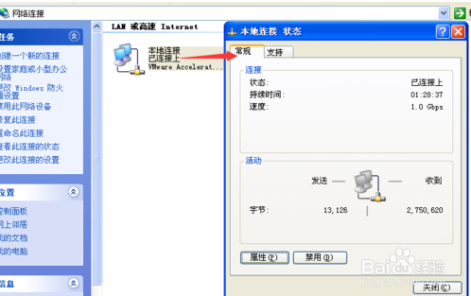

- 点击“属性”，打开“本地连接”属性页面
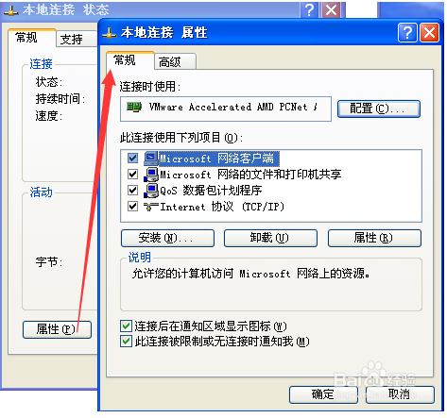

- 双击“internet协议（TCP/IP）”。
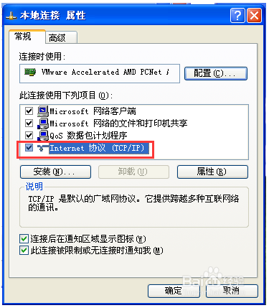

- 在打开的属性页面选择“使用下面的ip地址”
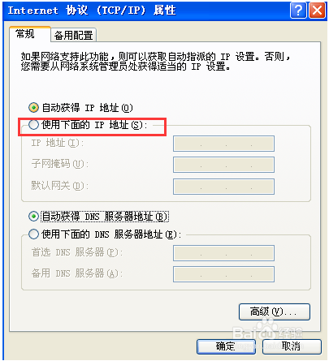

- 反选“自动获得IP地址”“自动获得DNS服务器地址”，点击“确定”并关闭
- 如果还是打不开网址，请重复上述5-6步骤几次。

